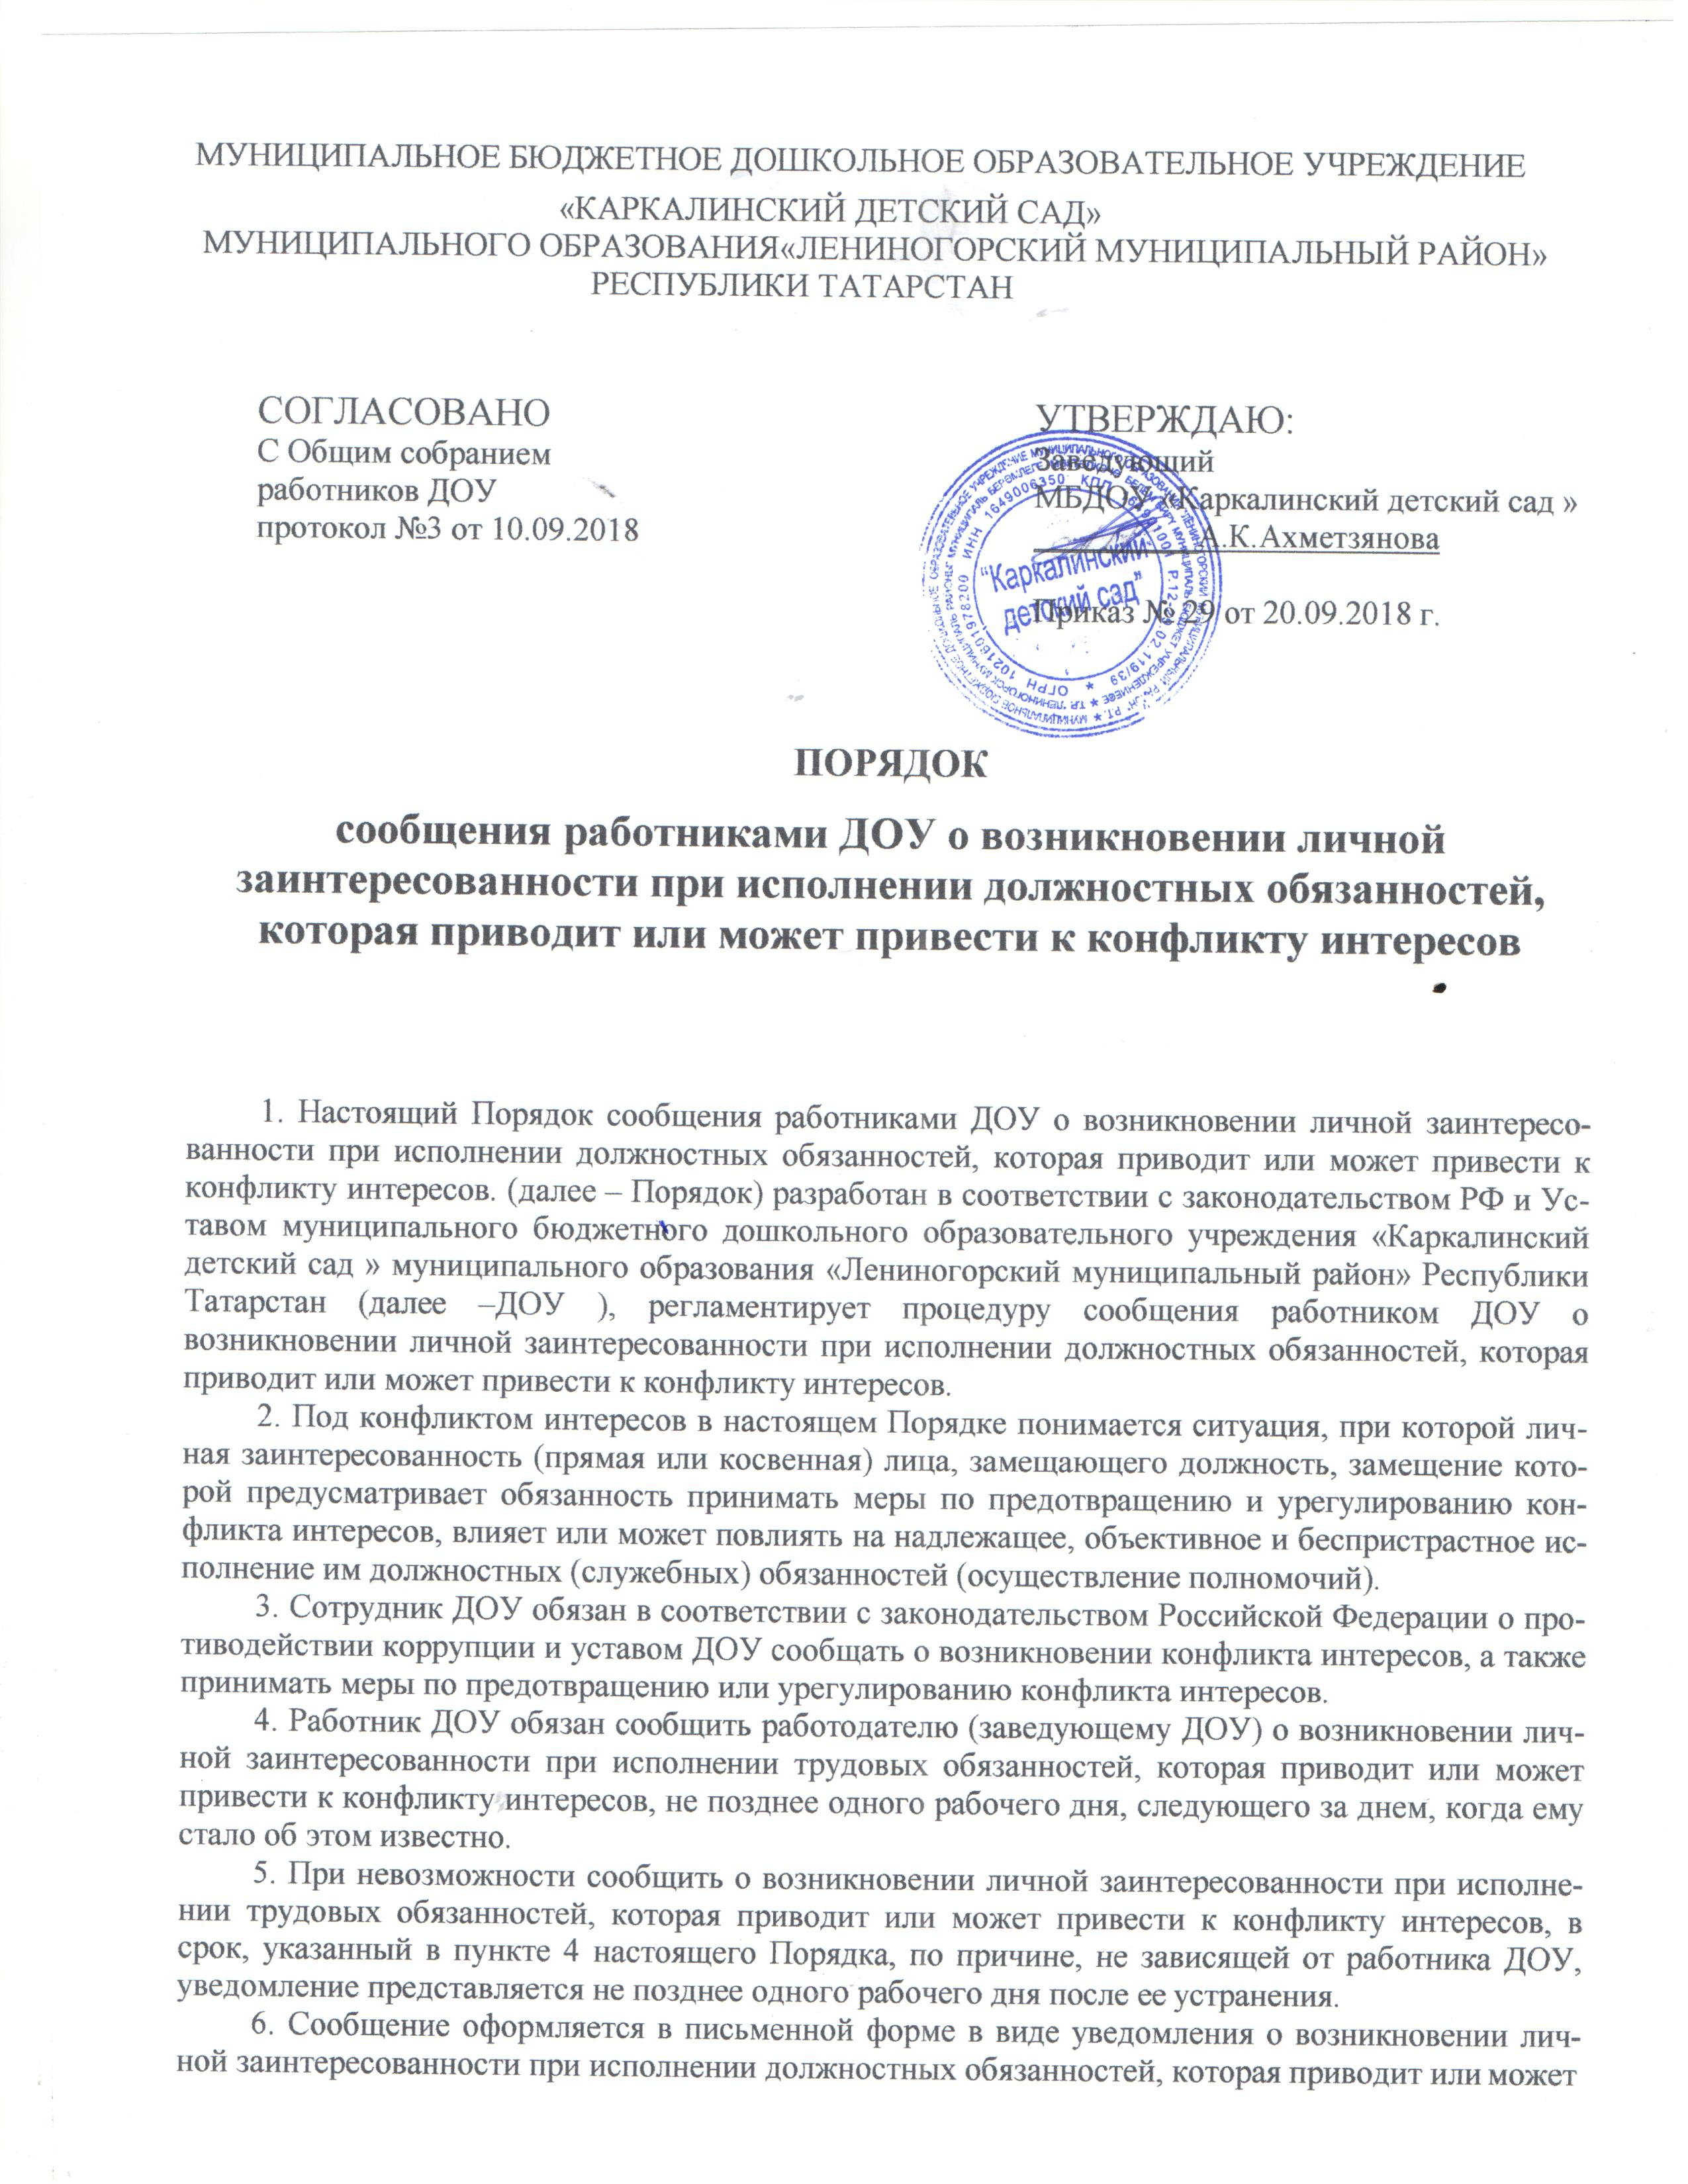
привести к конфликту интересов (далее - уведомление). В уведомлении указываются следующие сведения:
а) фамилия, имя, отчество руководителя подведомственной организации, заполняющего уве- домление, его должность;
б) описание ситуации, при которой личная заинтересованность работника ДОУ (прямая или косвенная) влияет или может повлиять на надлежащее, объективное и беспристрастное исполне- ние им трудовых обязанностей;
в) квалифицирующие признаки личной заинтересованности, которая влияет или может по- влиять на надлежащее исполнение работником ДОУ трудовых обязанностей (возможности полу- чения доходов в виде денег, иного имущества, в том числе имущественных прав, услуг имущест- венного характера, результатов выполненных работ или каких-либо выгод (преимуществ) работ- ником ДОУ и (или) состоящими с ним в близком родстве или свойстве лицами (родителями, суп- ругами, детьми, братьями, сестрами, а также братьями, сестрами, родителями, детьми супругов и супругами детей), гражданами или организациями, с которыми работник ДОУ и (или) лица, со- стоящие с ним в близком родстве или свойстве, связаны имущественными, корпоративными или иными близкими отношениями);
г) описание трудовых обязанностей, на исполнение которых может негативно повлиять либо негативно влияет личная заинтересованность;
д) по возможности предлагаемые меры, которые могли бы предотвратить возможность воз- никновения конфликта интересов или урегулировать возникший конфликт интересов;
е) дата заполнения уведомления;
ж) подпись лица, заполнившего уведомление.
- Работник ДОУ направляет работодателю уведомление, составленное по форме согласно приложению № 1.
- Уведомления, поступившие в адрес работодателя, для рассмотрения передаются в Комис- сию по регулированию социально-трудовых отношений и трудовых споров в ДОУ.
- Регистрация уведомлений осуществляется секретарем Комиссии в журнале регистрации уведомлений. Секретарь Комиссии обязан соблюдать конфиденциальность информации, которая содержится в уведомлении. Лицо, виновное в разглашении конфиденциальной информации, несет дисциплинарную, иную ответственность в соответствии с законодательством РФ.
- Копия уведомления с отметкой о регистрации выдается работнику ДОУ на руки под рос- пись в журнале регистрации уведомлений или направляется по почте с уведомлением о получении.
- В ходе предварительного рассмотрения уведомлений Комиссия имеет право получать в установленном порядке от лиц, направивших уведомления, пояснения по изложенным в них об- стоятельствам и направлять в установленном порядке запросы в федеральные органы государст- венной власти, органы государственной власти субъектов Российской Федерации, органы местно- го самоуправления и заинтересованные организации.
- По результатам предварительного рассмотрения уведомлений подготавливается мотиви- рованное заключение на каждое из них. Уведомления, заключения и другие материалы, получен- ные в ходе предварительного рассмотрения уведомлений, представляются на заседание Комиссии в течение семи рабочих дней со дня поступления уведомлений.
В случае направления запросов, указанных в пункте11 настоящего Порядка, уведомления, заключения и другие материалы представляются в Комиссию в течение 45 дней со дня поступле- ния уведомлений работодателю (представителю нанимателя). Указанный срок может быть про- длен, но не более чем на 30 дней.
- Комиссия рассматривает уведомления и принимает по ним решения в порядке, установ- ленном Положением о комиссии по регулированию социально-трудовых отношений и трудовых споров в новой редакции.
- Работодатель по результатам рассмотрения Комиссией уведомлений принимается одно из следующих решений:
а) признать, что при исполнении должностных обязанностей лицом, направившим уведомле- ние, конфликт интересов отсутствует;
б) признать, что при исполнении должностных обязанностей лицом, направившим уведомле- ние, личная заинтересованность приводит или может привести к конфликту интересов;
в) признать, что лицом, направившим уведомление, не соблюдались меры по предотвраще-

нию и (или) урегулированию конфликта интересов.
- В случае принятия решения, предусмотренного подпунктом "б" пункта 14 настоящего Порядка, в соответствии с законодательством Российской Федерации работник ДОУ принимает меры или обеспечивает принятие мер по предотвращению или урегулированию конфликта инте- ресов.
- В случае принятия решения, предусмотренного подпунктом «в» пункта 14 настоящего Порядка, к работнику ДОУ применяются дисциплинарные взыскания, предусмотренные Трудо- вым кодексом Российской Федерации, уставом ДОУ и трудовым договором.
Уведомление и иные материалы, связанные с рассмотрением уведомления, приобщаются к личному делу работника ДОУ.
- Настоящий Порядок действует до принятия нового, после чего автоматически теряет силу и хранению не подлежит. Все изменения и дополнения к настоящему Порядку утверждаются заве- дующим ДОУ согласовываются с Общим собранием ДОУ. Если в результате изменения дейст- вующего законодательства РФ отдельные статьи настоящего Порядка вступят с ним в противоре- чие, они утрачивают силу, преимущественную силу имеют Положения действующего законода- тельства РФ.
- Текст настоящего Порядка подлежит доведению до сведения работников ДОУ.

Приложение 1
к Порядку сообщения работниками ДОУ о возникновении личной заинтересованности при исполнении должностных обязанностей, которая приводит или может привести к конфликту интересов

Рекомендуемый образец

председателю Комиссии по регулированию социально-трудовых отношений и трудовых споров МБДОУ «Детский сад №10»

(ФИО)

от
(ФИО, должность)

УВЕДОМЛЕНИЕ
о возникновении личной заинтересованности при исполнении должностных обязанностей, которая приводит или может привести к конфликту интересов

Сообщаю о возникновении у меня личной заинтересованности при исполнении должностных обязанностей, которая приводит или может привести к конфликту интересов
(нужное подчеркнуть)

Обстоятельства, являющиеся основанием возникновения личной заинтересованности:

Должностные обязанности, на исполнение которых влияет или может повлиять личная за- интересованность:

Предлагаемые меры по предотвращению или урегулированию конфликта интересов:

Намереваюсь (не намереваюсь) лично присутствовать на заседании Комиссии по регулирова-
нию социально-трудовых отношений и трудовых споров МБДОУ «Детский сад №10».
(нужное подчеркнуть)

" " 20 г. _
(подпись лица, направляющего уведомление) (расшифровка подписи)

